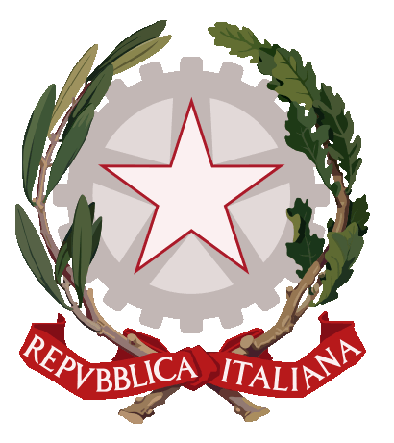 | ISTITUTO D’ISTRUZIONE SUPERIORE “L. NOSTRO - L. REPACI”  VILLA SAN GIOVANNI RC  Via Garibaldi, 75 – 89018 – Villa San Giovanni (RC) - Cod. Mecc. RCIS03600Q  Tel. /Fax 0965/499481 www.nostrorepaci.edu.it  e-mail rcis03600q@istruzione.it - PEC : rcis03600q@pec.istruzione.it | 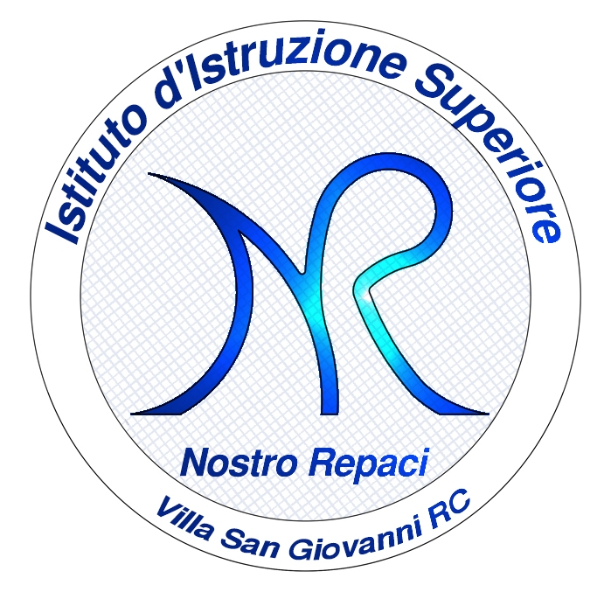


PROGRAMMA SVOLTO DI CHIMICA
CLASSE II SEZIONE A, ITE
ANNO SCOLASTICO 2022/2023
DOCENTE: Caterina Longo

Introduzione alla chimica:
Il metodo sperimentale, misura delle grandezze, Sistema Internazionale, grandezze derivate. Energia, trasferimento di calore, calore e temperatura, pressione, errori nella misura e notazione scientifica.
Trasformazioni fisiche della materia:
La materia, sostanze pure e miscele, teoria cinetica della materia. Stato di aggregazione e passaggi di stato. Separazione delle sostanze, distillazione, estrazione con solventi, filtrazione e cromatografia. Le soluzioni, proprietà e pressione osmotica
Trasformazioni chimiche della materia:
Elementi e composti, tavola periodica. Lege della conservazione della massa, legge della composizione costante, legge delle proporzioni multiple. Teoria atomica di Dalton e proprietà della materia. Atomi, molecole e formule chimiche, la mole.
Struttura dell’atomo:
Modello atomico di Thomson, le particelle fondamentali che costituiscono l’atomo, modello atomico di Rutherford, numero atomico, numero di massa e isotopi. Modello atomico di Bohr., gli orbitali. Costruzione della configurazione elettronica. La tavola periodica di Mendeleev, elettronegatività, struttura elettronica e valenza, gli ioni.
Legami chimici
Regola dell’ottetto e differenza di elettronegatività, legame covalente omopolare e polare, legame dativo, legame debole. I legami deboli, metallico e a idrogeno. Energia di legame. Geometria delle molecole VSEPR.
Reazioni chimiche:
Bilanciare una reazione, classificazione delle reazioni chimiche, di sintesi, di scissione, di scambio semplice.

Educazione civica:
Obiettivi Agenda 2030: sviluppo sostenibile, crescita economica e tutela dell’ambiente, risparmio energetico all’interno dell’iniziativa “M’Illumino di meno”. Principio di responsabilità. Riscaldamento globale.
Distinzione tra informazione e disinformazione scientifica.

Villa San Giovanni 06/06/2023 la Docente
Caterina Longo

